

Back Propagation

Homework #3

32181928 박찬호

Dankook University

Mobile Systems Engineering

2022 Fall

서론

Perceptron and Transformation

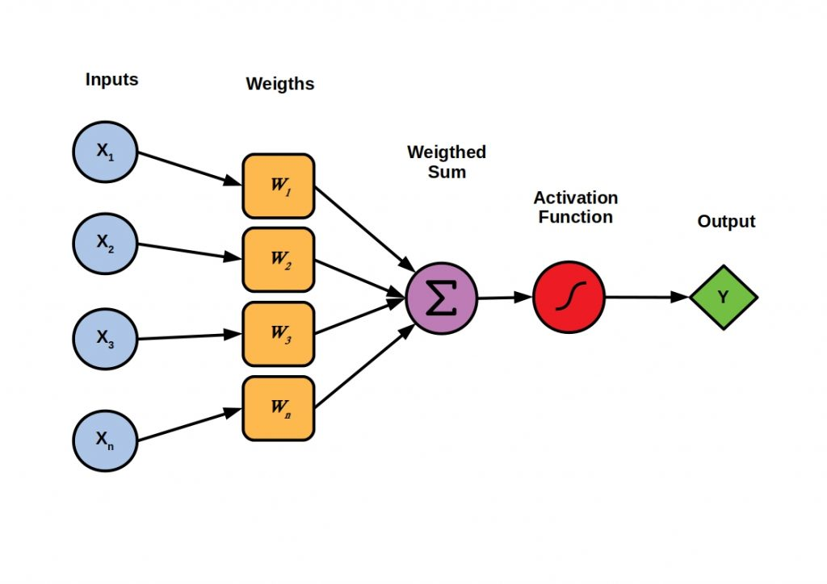인간의 뉴런을 모방한Perceptron은 여러 개의 input에 weight를 곱한 후 더하여, activation function을 통과시켜 하나의 output을 출력한다. 이는 아래의 그림처럼 표현할 수 있다.

https://velog.io/@tobe-honest/%EB%8B%A4%EC%B8%B5-%ED%8D%BC%EC%85%89%ED%8A%B8%EB%A1%A0Multi-layer-Perceptron-MLP

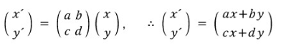이러한 동작 방식을 선형대수학의 언어로 표현하면, 변수 $x_{i}$ 들이 모인 $x$ 벡터와 가중치 $w_{i}$ 들이 모인 $w$ 벡터의 선형 결합이라고 할 수 있다. 나아가 행렬 곱 역시 이러한 선형결합의 모음으로 이해할 수 있다. 이는 아래의 꼴과 같다.

여기서 유의할 것은 좌측과 우측의 식이 같다는 것이다. 좌측의 꼴은 선형 변환으로 볼 수 있고 우측의 꼴은 선형결합의 모음으로 볼 수 있다. 따라서 벡터 $〈 \begin{aligned}x \\ y\end{aligned} 〉$ 와 $〈\begin{aligned}a b \\ c d\end{aligned}〉$ 간의 행렬 곱을 통해 선형 결합의 모음을 만드는 것은 벡터를 구성하는 기저 x, y를 행렬 $〈\begin{aligned}a b \\ c d\end{aligned}〉$ 에 대해 선형 변환을 하는 것으로 이해할 수 있다. 따라서 Multi-Layer Perceptron에서의 선형 결합들은 x에 대한 선형변환으로 볼 수 있다. 이는 아래의 수식처럼 이해할 수 있으며, 이러한 선형 변환에 의해 벡터 공간은 우측과 같이 변화한다. (수식과 변환 애니메이션은 다른 행렬에 대한 변환이다)

https://towardsdatascience.com/visualizing-the-mlp-a-composition-of-transformations-dec1c62d4eea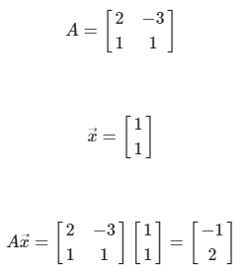

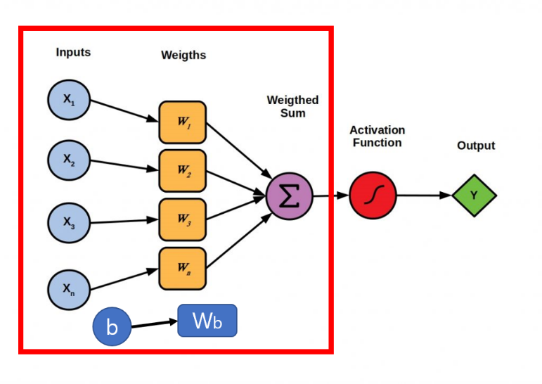이때 선형 변환에 bias값이 추가되면 이는 Affine 변환이라고 한다. 이 변환에 의한 공간의 변화는 좌측과 같고, 이때 perceptron 내에서 변환이 수행되는 영역은 우측 빨간 테두리 안의 영역이다.

이렇게 선형변환을 수행한 후, 이를 non-linear activation function을 통해 활성화하게 되면 공간은 다시 비선형변환을 거치게 된다. 이는 아래의 그림과 같다.

이러한 변환의 거듭된 적용은 공간을 일그러뜨려 어떤 복잡한 함수를 근사하는 효과를 가지게 된다. 이는 아래의 영상으로 확인할 수 있으며, 영상에서는 변환을 거듭하여 복잡한 데이터의 decision boundary를 찾아낸다

따라서 deep learning에서의 은닉층은 이러한 Affine Transform + Non-Linear Transform을 거듭해서 적용할 수 있게 만드는 역할을 수행하고 이러한 방법으로 우리는 복잡한 함수를 근사할 수 있다.

Back Propagation

일반적으로 deep learning은 artificial neural network에서 hidden layer가 2~3개 이상일 때를 말한다. 즉, 은닉층의 깊이가 깊어 복잡한 함수를 잘 근사할 수 있는 것이다.

나아가 이러한 과정은 개별적인 feature들로부터 추상적인 feature, 고차원적인 feature를 찾아내는 representation learning으로도 볼 수 있다. 각 layer에서의 학습이 feature의 hierarchy를 만들어 내는 것이다.

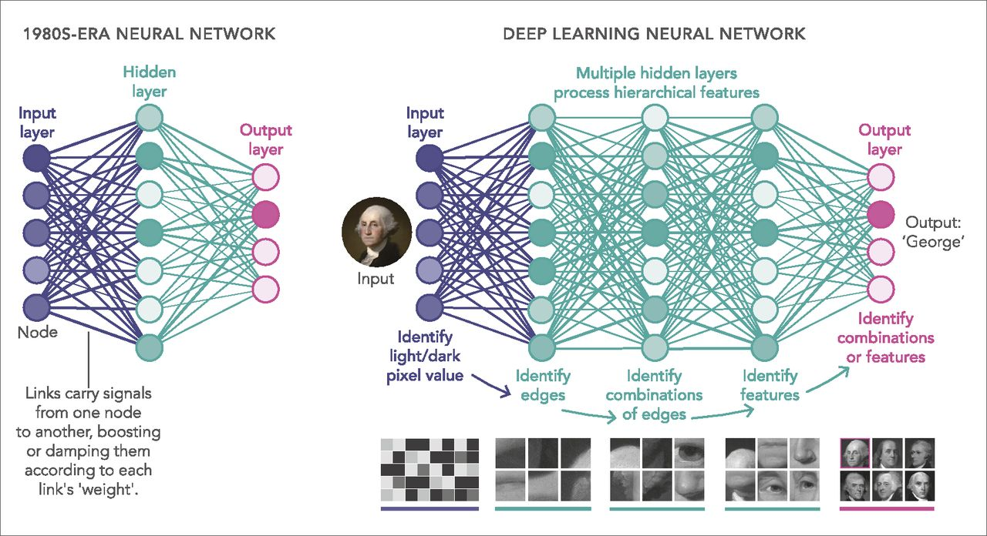

https://www.pnas.org/doi/full/10.1073/pnas.1821594116

그런데 이는 아래와 같이 이미 적절한 weight가 정해져 있고, 이를 Feed-Forward시에 이용하여 activation을 수행했을 때의 경우이다.

https://youtu.be/aircAruvnKk

따라서 우리는 어떤 perceptron과 연결이 얼만큼 활성화되는지를 찾아야 하고, 이는 training과정을 통해 얻을 수 있다. Linear Regression과 같은 일반적인 machine learning 방법에서 training은 gradient descent를 통해 수행된다. 그러나, Deep Neural Network는 gradient를 수행하기 위해서 각 weight의 gradient를 찾아야 하는데, 개별 weight에 대해 gradient를 찾고 gradient descent를 수행하는 것은 상당한 cost를 요구한다.

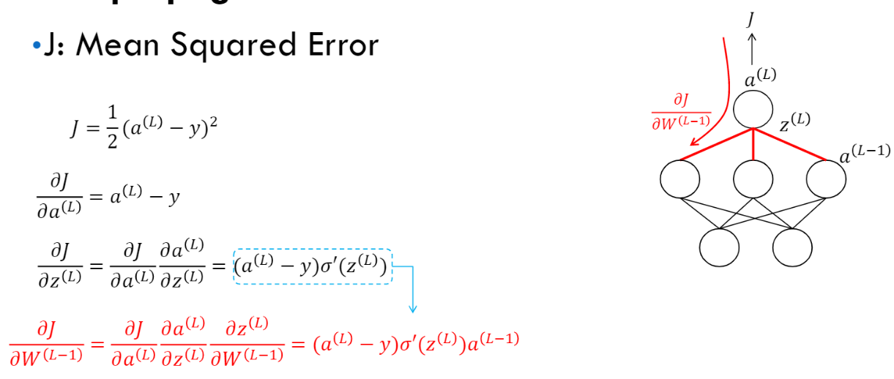이때 등장하는 방법이 바로 Error Backpropagation이다. Error을 output layer에서 찾은 후, 이를 전의 layer로 거듭 propagation을 수행하며 gradient를 찾고 weight를 업데이트 하는 방법이다. 이는 derivative (혹은 gradient)를 구할 때의 chain rule에서 그 원리를 찾을 수 있다

출처 : 강의자료

이 과정을 layer 단위의 알고리즘으로 행렬을 사용하여 정리하면 아래와 같다.

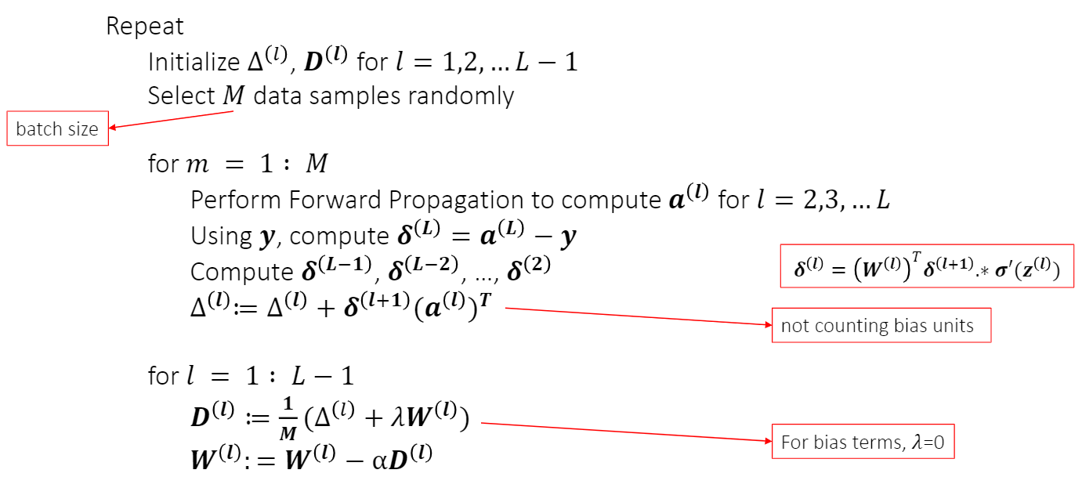

본론

구현

본 프로그램에서도 이 알고리즘을 일부 차용한다.

먼저 layer 단위에서 수행되는 backward 과정을 보면 아래와 같다.

**error = diff * activation 함수의 미분 값**

**dw = outer product(error, current_activation)**

**diff = dot product(weight.T, error)**

이는 알고리즘에서 빨간 부분에 해당하는 것이다.

먼저 diff 가 초기값 (이후 등장하겠지만 y_hat – y)이 준비된 이후,

**Error = diff * activation의 미분값**은 하늘색 박스에 해당한다

**dw = outer product(error, current_activation)**은 보라색 박스에 해당한다. 이는 행렬 $u, v$ 의 outer product 가 $uv^{T}$ 와 같기 때문이다.

**diff = dot product(weight.T, error)** 은 초록색 박스에 해당한다.

따라서 이를 layer_back(diff) 라고 하면 전체 Network에서 back propagation은 아래와 같이 진행된다.

diff = y_hat - y

for layer in layer-reverse:

diff = layer_back (diff)

그리고 이 과정에서 dw를 저장하면, back propagation을 마친 후 전체 layer에 대해 weight update를 수행한다.

제시한 알고리즘과 이 logic이 차이가 있는 부분은, 알고리즘은 data 전체를 forwarding 한 후 back propagation을 진행한다는 것인데 현재의 구현 방법에서 위의 방법을 사용할 경우 최종 layer에서 구현의 미묘한 차이에 따라 overflow나 invalid value 등의 문제가 발생하였다. 이러한 warning는 현재의 주어진 데이터 외에 다른 데이터를 생성하며 테스트 해본 결과 데이터가 갖는 y값의 범위나 x값의 범위에 따라 발생하였으며, 이는 본 과제로 주어진 데이터에 대해 전혀 문제가 발생하지 않더라도 유효한 구현이 아니라고 판단했다. 따라서 모든 데이터를 하나씩 forwarding – back propagation – update weight 하는 과정으로 바꿨는데, 이 과정에서는 문제가 사라지고 학습도 정상적으로 이루어지는 것을 확인할 수 있었다.

따라서 이러한 back propagation, train과정을 코드로 표현하면 아래와 같다

Layer wise

def backward(self, diff):

error = diff * self.activation.grad()

dw = np.outer(error, self.x)

diff = np.dot(self.weight.T, error)

return diff, dw

Network wise

def back_propagation(self, Y, Y_hat):

diff = (Y_hat - Y) / Y_hat.shape[0]

to_update = []

for idx, layer in reversed(list(enumerate(self._model['layers']))):

diff, dw = layer.backward(diff)

to_update.append(dw)

for dw, layer in zip(reversed(to_update), self._model['layers']):

layer.weight -= self.alpha * dw

def fit(self, X, Y):

for epoch in range(self.epochs):

for x, y in zip(X, Y):

y_hat = self.feed_forward(x)

self.back_propagation(y, y_hat)

추가적으로 구현 상의 특장점을 나열하자면,

1. 객체지향적 설계에 충실하였다
2. Layer-wise, Network-wise method를 명확히 구분하여 설계하였다.
3. Progress를 단계별로 plotting할 수 있다.
4. Network의 구조를 description, graph 등으로 볼 수 있다.
5. 다양한 데이터와 activation function, 구조에 따라 수정이 가능하도록 구현하였다.

1번에 대해 추가로 설명하자면, Layer와 Sequential 클래스(network)를 생성하여 method와 데이터를 관리하였고, 이를 통해 weight, bias, activation 등을 layer에 종속시키고, 또한 alpha, layers, epochs, graph 등을 Sequential 에 종속시킬 수 있었다. 또한 forward, backward를 각 단계별로 구현하였다. Activation function 들 역시 Function 클래스를 상속하여 동일한 method로 activation과 gradient를 수행할 수 있으며, 특히 activation 시의 값을 저장하여 gradient를 수행 시에 별도의 값을 input으로 받지 않아도 되는 장점이 있다.

class Function:

def __init__(self, name = ""):

self.output = 0

self.name = name

def __call__(self, X):

pass

def grad(self):

pass

def string(self):

pass

class Sigmoid(Function):

def __init__(self):

super().__init__("Sigmoid")

def __call__(self, X):

self.output = 1 / (1 +np.exp(-X))

return self.output

def grad(self):

return self.output * (1 - self.output)

def string(self):

return self.name

결론

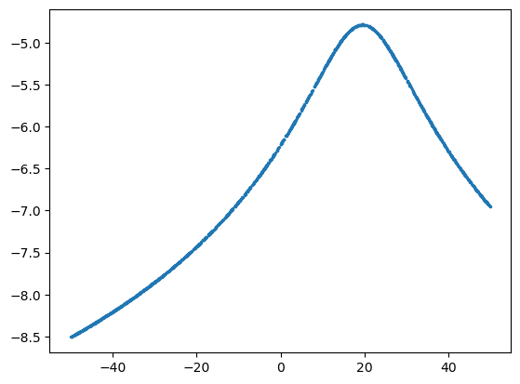먼저 dataset은 아래와 같이 구성되어 있다.

모델은 아래의 모델을 사용하였다

----------Sequential----------

Alpha : 0.001, Epochs : 501

Cost Function : Mean Squared Error

Input size : 1 Output size : 4 Activation : Hyperbolic Tangent

Input size : 4 Output size : 8 Activation : Hyperbolic Tangent

Input size : 8 Output size : 4 Activation : Hyperbolic Tangent

Input size : 4 Output size : 2 Activation : Hyperbolic Tangent

Input size : 2 Output size : 1 Activation : Identity

------------------------------

이를 train – test set로 나누어 (test 30%) train을 수행한 결과는 아래와 같다



학습 과정에서 cost는 우측과 같이 감소하였고, 좌측처럼 데이터가 근사되는 것을 확인할 수 있다.

총 500 epoch 을 학습하였는데, 이때 더 학습을 진행할 경우 train set에 대해서는 cost가 감소하지만, test dataset의 cost는 큰 변화가 없었다.

dataset의 cost는 아래와 같다.

Train(epoch = 500) | MSE : 0.004784159457067888

Test | MSE : 2.7667068630265046

이를 통해 도출된 최종 weight 및 bias는 아래와 같다

Input – Hidden1

[{'w': array([[ 0.86559703], [ 0.16934807], [-0.04074102], [-0.04840727]]),

'b': array([[-0.62131118], [-1.69227828], [ 0.14486564], [ 0.2726653 ]])},

Hidden1 – Hidden2

{'w': array([[-1.14317884, -0.19807719, -1.0956175 , -0.9464194 ],

[-0.42183356, -0.39634244, -0.28193942, -0.26519271],

[ 0.18835332, 0.4604627 , 0.196893 , 0.08042776],

[-0.04695649, -0.63528868, -0.65160954, -0.09517421],

[-0.57856558, -0.41202364, -1.35056763, -0.99919844],

[ 0.2338379 , 0.32957321, 0.12331997, -0.09561573],

[ 0.87113785, 0.49078162, 0.22489726, 0.62998866],

[ 0.31657414, 0.45646341, -0.17535194, -0.0993499 ]]),

'b': array([[-0.47160482], [ 0.65089026], [ 0.00868813], [-0.88830515], [ 1.4248608 ], [-0.65507567], [-0.99573567], [ 0.09300561]])}

Hidden2 – Hidden3

{'w': array([[ 0.43042537, 0.24417309, 0.66767853, 0.21959702, 0.25334494, 0.79619809, 1.35585083, -0.44406356],

[-0.74933034, 0.25570265, 0.99173936, -1.55416215, 0.14050354, 0.31603618, 0.67858859, -0.08951873],

[ 1.19377676, 0.50130037, -0.02564011, -0.2950911 , -1.93611709, 0.18541462, -1.31558414, 1.05947651],

[-0.29165532, 0.04375395, 0.14600168, 0.44920982, 0.74565785, 0.32411473, -0.23576766, 0.65416953]]),

'b': array([[-0.37707676], [ 0.76933052], [-1.00380583], [-1.29499124]])},

Hidden3 – Hidden4

{'w': array([[-0.00866982, -0.93338459, -1.68580254, 0.6389882 ],

[-1.99846778, 0.79053448, 0.1671767 , -0.09714783]]),

'b': array([[-0.57922942], [-0.00058854]])},

Hidden4 – Output

{'w': array([[ 5.35551942, -4.86250455]]),

'b': array([[-0.09226216]])}]

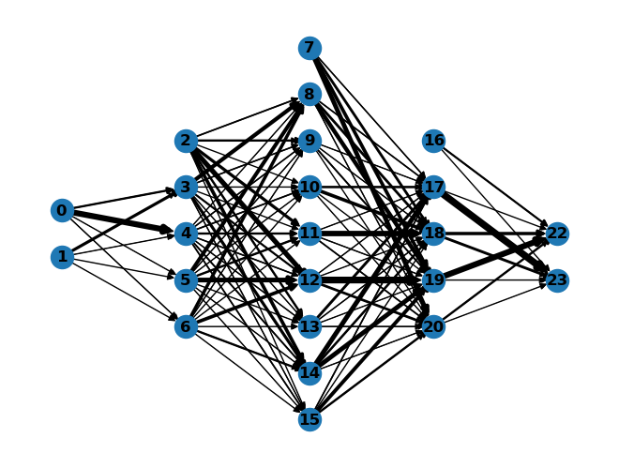그러나 이는 시각적으로 확인하기 어렵기 때문에 이를 edge의 width로 사용하여 전체 network를 graph로 표현하였다. 0, 2, 7, 16번 node와 같이 각 layer의 최상단에 있는 node는 bias node이다.

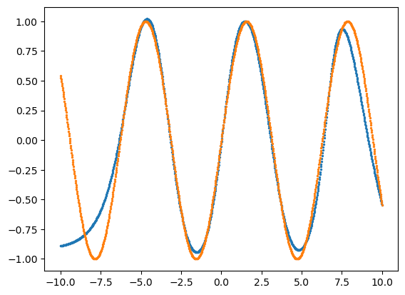추가로 이 구현을 사용하여 sine 함수를 근사하였을 때에도 좋은 성능을 보임을 확인할 수 있었다.

Sine 함수 근사를 위하여 총 2000 epoch 동안 학습하였으며, 사용한 모델은 아래와 같다.

----------Sequential----------

Alpha : 0.001, Epochs : 2000

Cost Function : Mean Squared Error

Input size : 1 Output size : 5 Activation : Hyperbolic Tangent

Input size : 5 Output size : 5 Activation : Hyperbolic Tangent

Input size : 5 Output size : 5 Activation : Hyperbolic Tangent

Input size : 5 Output size : 1 Activation : Identity

------------------------------

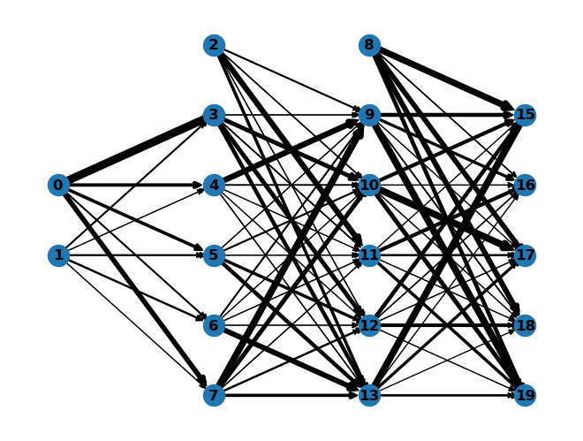

실행 방법

HW3.ipynb를 jupyter notebook이나 colab에서 열고 하나씩 셀을 실행하면 됩니다. Numpy, matplotlib이 설치되어 있어야합니다.

**감사합니다**